打印机

杨振振 21328946

Table of Contents
连接
打印机语言
CUPS

连接

网络打印
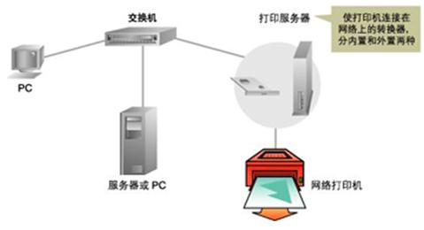
- 互联网打印协议 (IPP)
- 行式打印机监控程序 (LPD)
- HP Jetdirect (Socket), 又被称为 RAW 打印协议或 Socket API
- 蓝牙
- 隔空打印

USB

并口 串口
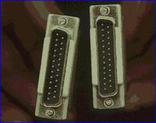
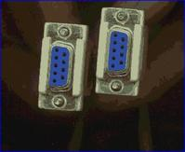

参考链接
- 在 Mac 上添加打印机 https://support.apple.com/zh-cn/guide/mac-help/mh14004/mac
- 网络打印两个基本端口(LPD和9100)的相关知识 https://blog.csdn.net/gracexu/article/details/1899751
- 并口、串口、COM口区别 https://www.cnblogs.com/zcshan/archive/2010/12/03/com.html

打印机语言

GDI, Graphical Device Interface
待打印的文件 --计算机--> 光栅格式 --USB--> 打印机

PDL: PCL PS
PCL和PS是两种标准化的页面描述语言(PDL)
打印内容 --计算机--> 标准的页面描述文件-打印机控制器--> 光栅图像

PPD, PostScript Printer Description
- 定制 PostScript 打印机驱动程序的行为
  - 打印机驻留字体
  - 可用介质大小及方向
  - 优化的网频、网角、分辨率
  - 色彩输出
- PPD 文件是打印机厂商提供的

参考链接
- 打印服务知识系列3-GDI、PS、PCL特点及区别 http://blog.vsharing.com/BillMa/A1102778.html

CUPS

文件打印流程
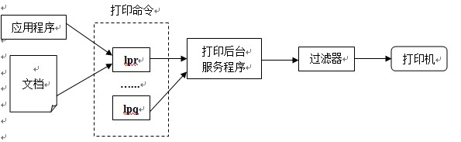
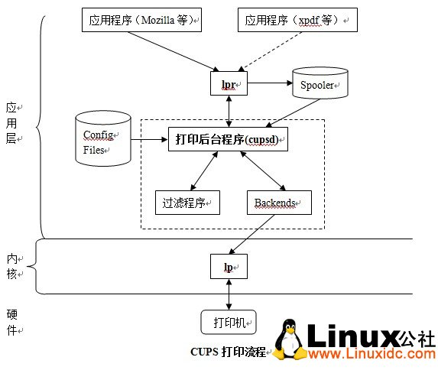

文档转换过滤器
CUPS 标准配置，与 CUPS 一起发行的

图像-------------------\
ASCII 文本 -------------\
------------> PostScript
PDF文件 ----------------/
HP-GL/2矢量文档--------/

接口过滤器
PostScript ----> 过渡的文件格式
- 翻译过滤器
  - 在非PostScript打印机上正确打印
  - PPD 将文档换成设备本地语言的过滤器
*cupsFilter: "application/vnd.cups-raster 0 rastertohp

MIME 文件 --rastetohp--> HP PCL数据

  - HPLIP

后端过滤器
用于并口、TCP/IP套接字连接、LPD和其它端点的连接

打印机驱动
- epson 驱动下载
检索驱动 http://download.ebz.epson.net/dsc/search/01/search/searchModule
- 惠普驱动下载 HPLIP
Manual Build and Install Instructions for CentOS https://developers.hp.com/hp-linux-imaging-and-printing/install/manual/distros/centos

